Додаток №2
до тендерної документації

Інформація про технічні, якісні та інші характеристики предмета закупівлі
за ДК 021:2015 – 44220000-8 Столярні вироби (Вікна металопластикові енергозберігаючі)
№  з/п | Назва товару | Технічні вимоги | Одиниця  виміру | Кількість
1 | Вікно металопластикове енергозберігаюче  (Висота 1700 мм, ширина 2100 мм) | Віконний блок повинен відповідати згідно умов державної програми енергозбереження та вимогам ДБН В.2.6-31:2021  - Профіль:Профільна система колір - білий, товщиною- не менше 70 мм. Профіль повинен забезпечити високу міцність та статику конструкцій, мати 2 контури ущільнювача, не руйнуватися від сонячного випромінювання (не всихати, не змінювати структуру, не випаровувати шкідливих речовин, не змінювати колір), товщина зовнішньої стінки віконного профілю – не менше 2,5 мм, система водовідводу – зовнішня сторона профілю повинна мати пологий нахил для відводу води, використовувати водовідвідні ковпачки.  - Армування П образне - 1,50 мм.  - Склопакет:Двокамерний (4і-10ar-4-10ar-4i – 32мм), з енергозберігаючим прозорим склом та коефіцієнтом опору теплопередачі не менше R=0,90 м²*К/Вт – згідно ДБН В.2.6-31:2021 для першої температурної зони.  - Фурнітура:Ручка віконна біла.  - Особливості конструкції:Відкривання.  - Москітна сітка: Відсутня.  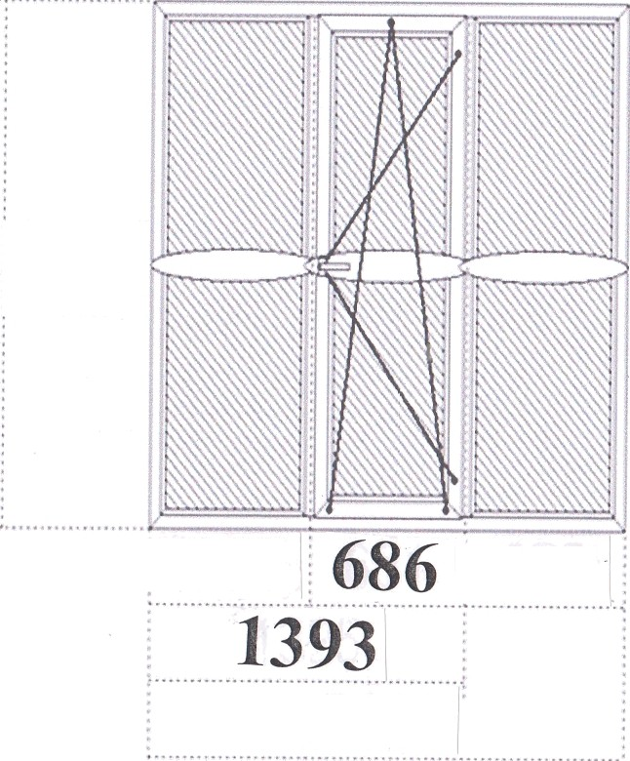  1700  707  70⁷7⁷⁷⁷777777777777787  2100 | штука | 17

Кожна партія супроводжується документами, що підтверджують якість поставленого товару (сертифікати якості, реєстраційні посвідчення, декларації про якість ввезено товару в Україну, тощо)
*всі посилання на торговельну марку, фірму, патент, конструкцію або тип предмета закупівлі, джерело його походження або виробника слід читати як «або еквівалент».

ЗАГАЛЬНІ ВИМОГИ:
- Товар, що постачається, повинен мати: документ, що підтверджує відповідність товару вимогам ДСТУ або встановленим до нього загальнообов’язковим на території України нормам і правилам та повинен бути оформлений відповідно до вимог законодавства України (копії сертифікатів якості, та/або сертифікатів відповідності, та/або висновок державної санітарно-епідеміологічної експертизи, або інший подібний).
- Учасник в межах вартості товару повинен забезпечити виїзд представника в період уточнень для уточнення розмірів, поставку, монтаж товарів, перевірку їх функціонування, кріпильні та супутні матеріали (гарантійний лист (довідка довільної форми).
- Встановлення енергозберігаючих конструкцій буде здійснюватися в будівлі, що експлуатується, без звільнення від меблів та інших предметів.
- Гарантійний лист (довідка довільної форми), що строк гарантії на товари: не менше 5 років з дня підписання видаткової накладної.
- Довідка в довільній формі про детальний опис товару, в якій міститься інформація про виробника та країну походження.
- У разі постачання неякісних товарів, Постачальник зобов’язується за свій рахунок усунути недоліки або замінити товари на товари належної якості.
- Товар повинен передаватися замовнику в неушкодженій упаковці, яка забезпечує цілісність товару та збереження його якості під час транспортування.
- Постачання Товару має супроводжуватися документами (рахунками, накладними, документами, які засвідчують якість та безпеку).
- Гарантійний лист (довідка довільної форми), що поставка товару передбачає надання комплексу супутніх послуг, вартість яких включається у ціну за одиницю виміру товару та ціну тендерної пропозиції. Поставка товару супроводжується наступними супутніми послугами:
- уточнюючі заміри кожного віконного прорізу;
- доставка товару до місця поставки товару, включаючи навантаження, розвантаження, транспортні, експедиційні та інші послуги з доставки;
- демонтаж старих віконних блоків. Старі конструкції провести без механічних пошкоджень, з зберіганням їх цілісності;
- монтаж енергозберігаючих конструкцій (вікон) на об’єкті у місці поставки.
- Місце поставки Товару: вул. Центральна, 32, Хмельницька область, м. Красилів, 31000, КНП «Красилівський Центр ПМСД».

